网上缴费操作流程
1、进入校园一卡通系统
登录安徽建筑大学“校园一卡通”系统（可通过学校主页进入，也可直接输入网址https://ecard.ahjzu.edu.cn），进入系统界面，选择用户，输入学号、密码和验证码。如图1所示：
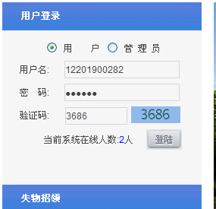
图1 校园一卡通登录界面

2、选择缴费项目
登录系统后，在左侧导航栏选择缴费项目，并展开项目菜单。如图2和图3所示：
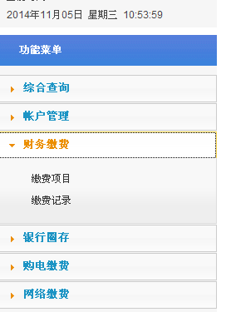
图2 缴费项目选择界面

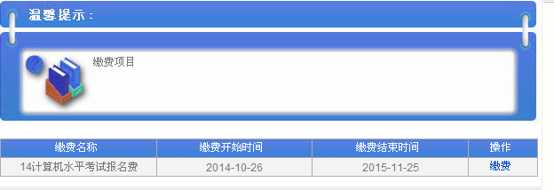图3 展开项目菜单

3、开始缴费
点击图3界面中的“缴费”链接，进入缴费页面，选择缴费方式开始缴费。如图4所示：
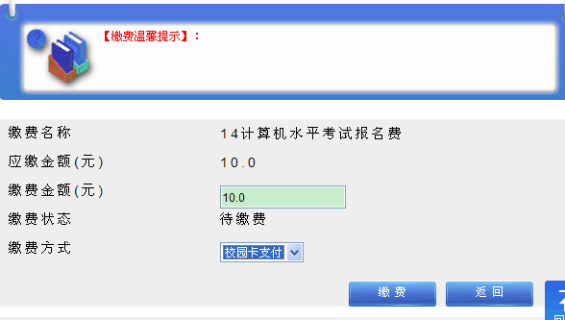
图4 缴费页面

4、查询缴费记录
缴费结束后，应在缴费记录中查询缴费结果，以确保缴费已经完成。如图5所示：
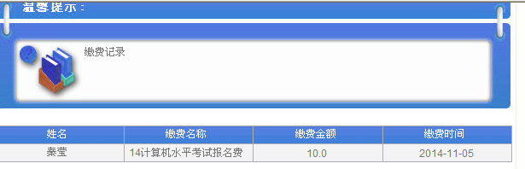

图5 缴费记录界面

